附件
疗养家具采购清单
注：(本项目采购数量为预估数量,最终采购数量以采购人实际需求为准,具体按双方后续签订的采购合同执行）
名称 | 款式 | 尺寸（mm） | 材质说明 | 数量 | 单位 | 单价（元） | 总价（元）
实木床 | 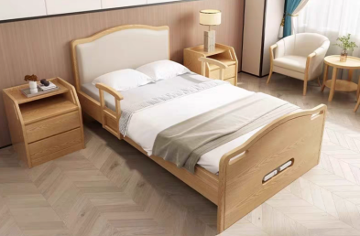 | 1000*2080*1100 | 1.橡胶木床头床尾，木质细腻、硬度高，具有较良好的总体强度性能，良好的抗震力。  2.床架采用80×40×0.9mm厚优质冷轧钢管焊接而成，床体承载力240kg，能充分保证病床的承载能力和使用寿命。  3.小条形床板采用0.7mm厚带钢冲弓字槽而成坚固耐用，美观大方。床面为凹面，且强度高，具有防滑功能。  4.起背折起角度0º-80°，曲腿折起角度0º-45°。  5.型号为180的塑料件手柄，摇杆传动关节件采用全钢件，升降丝杠采用45#钢挤压成型。  6.床脚采用40*40*0.9mm方管焊接。  7.床垫采用4分环保棕2分高密度海绵材质，面料为优质防水布料，1890*890*60mm。  8.橡胶木实木护栏，可拆卸，操作便利，强度高，经久耐用。  9.五金：优质五金配件（坚朗、DTC 、三得固、金得利等同等级品牌）。  10.油漆工艺采用“大宝、嘉宝莉、展成”品牌油漆，成品纹理清晰、表层饱满、光泽润亮。优质环保油漆，三底两面工艺。有害物质限量达到国家标准，符合国标木家具表面涂装技术要求。成品纹理清晰、表层饱满、光泽润亮。涂装要求无桔皮、发白、流挂、泪油现象。结实耐用，耐磨损，耐腐蚀。  11.供应商应在报价文件中提供由国家认可的具有CMA和CNAS检测资质的检测机构出具的“实木床”的检测报告复印件，且须附检测机构官网查询对应检验报告编号的结果截图。检验依据为：GB/T 3324《木家具通用技术条件》、GB 18584-2001《室内装饰装修材料 木家具中有害物质限量》、GB/T 35607-2017《绿色产品评价 家具》，检测内容至少包括：“ ①形状和位置公差；②木材含水率8%～10%；③外观要求（木制件外观，漆膜外观要求，木工要求）；④表面理化性能要求（漆膜）：耐液性（10%碳酸钠溶液，24 h；10%乙酸溶液，24 h。应不低于1级）；耐湿热（20min,70℃。应不低于1级）；耐干热（20min,70℃。应不低于1级）；附着力（涂层交叉切割法。应不低于1级）；耐冷热温差（无鼓泡、裂缝和明显失光）；耐磨性（1000转，应不低于1级）；抗冲击（冲击高度50mm，应不低于1级)；⑤力学性能：单层床强度和耐久性（床铺面均布静载荷试验，床铺面集中静载荷试验，床长边静载荷试验，床结构耐久性试验（1万次），床铺面冲击载荷试验，床屏水平静载荷试验）；⑥安全性要求（甲醛释放量≤0.2mg/L，重金属含量：可溶性铅、可溶性镉、可溶性铬、可溶性汞均未检出）；⑦标志；⑧使用说明；⑨可接触的实木部件中五氯苯酚（PCP）未检出。”供应商须提供页码连续的完整的检测报告复印件，且检测报告中受检（或委托）单位名称须与供应商名称一致。供应商未提供检测报告，或所提供检测报告不符合上述要求的，按无效报价处理。 | 34 | 张
床头柜 | 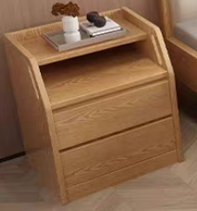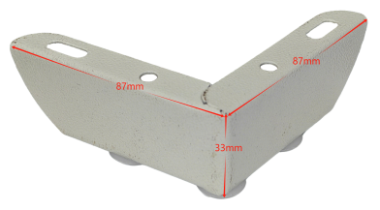 | 450*400*600 | 1.实木框架：采用优质橡胶木，木质细腻、硬度高，具有较良好的总体强度性能，良好的抗震力。  2.台面：设计安全角，无缝拼接边角处采用倒圆工艺。  3.拉手：侧面带有适老化拉手，方便老人使用。  4.油漆：采用国内品牌油漆，成品纹理清晰、表层饱满、光泽润亮。涂装要求无桔皮、发白、流挂、泪油现象。结实耐用，耐磨损，耐腐蚀。  5.五金：优质五金配件（坚朗、DTC、三得固、金得利等同等级品牌）。  6.油漆工艺采用“大宝、嘉宝莉、展成”品牌油漆，成品纹理清晰、表层饱满、光泽润亮。优质环保油漆，三底两面工艺。有害物质限量达到国家标准，符合国标木家具表面涂装技术要求。成品纹理清晰、表层饱满、光泽润亮。涂装要求无桔皮、发白、流挂、泪油现象。结实耐用，耐磨损，耐腐蚀。  7.钢制防潮托架：柜体底部采用长87mm（±1mm）*宽87mm（±1mm）*高33mm（±1mm）钢制防潮托架，防止板材因受潮、水浸而变形腐烂。 | 34 | 个
桌子 | 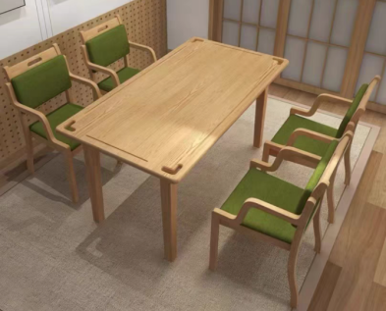 | 700*400*750 | 1.实木框架：采用优质橡胶木，木质细腻、硬度高，具有较良好的总体强度性能，良好的抗震力。  2.台面：设计安全角，无缝拼接边角处采用倒圆工艺。  3.油漆：油漆工艺采用“大宝、嘉宝莉、展成”品牌油漆，成品纹理清晰、表层饱满、光泽润亮。优质环保油漆，三底两面工艺。有害物质限量达到国家标准，符合国标木家具表面涂装技术要求。成品纹理清晰、表层饱满、光泽润亮。涂装要求无桔皮、发白、流挂、泪油现象。结实耐用，耐磨损，耐腐蚀。 | 17 | 张
椅子 | 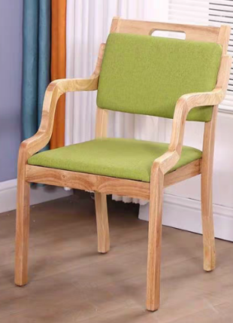 | 常规 | 1.实木框架：采用橡胶木实木，木质细腻、硬度高，具有较良好的强度性能，良好的抗震力。  2.扶手：弯曲半扶手设计，高度620mm，扶手前端弯弧R55，下部弯弧R75，与腿部连接处倒圆R34。  3.海绵：采用阻燃、高密度、高弹海绵，可有效防止褥疮。  4.面料：采用具有耐磨防水、抗菌防霉、防火阻燃、耐医疗消毒剂特性的PU皮。  5.油漆：油漆工艺采用“大宝、嘉宝莉、展成”品牌油漆，成品纹理清晰、表层饱满、光泽润亮。优质环保油漆，三底两面工艺。有害物质限量达到国家标准，符合国标木家具表面涂装技术要求。成品纹理清晰、表层饱满、光泽润亮。涂装要求无桔皮、发白、流挂、泪油现象。结实耐用，耐磨损，耐腐蚀。 | 34 | 张
合计：
备注:以上数量为暂定采购数量，最终结算以采购人实际采购需求为准。

